DECLARAÇÃO DE TRANSFERÊNCIA DE DIREITOS AUTORAIS

Os autores abaixo assinados do manuscrito intitulado “QUALIDADE DE VIDA E SATISFAÇÃO COM O TRABALHO DE PROFISSIONAIS DAS ACADEMIAS DE GINÁSTICA DA CIDADE DE PELOTAS/RS” transferem os direitos autorais do presente artigo à Revista Brasileira de Atividade Física e Saúde.
Pelotas, 24 de fevereiro de 2014.
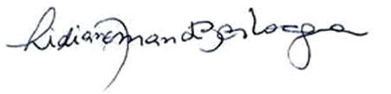
Lidiane Amanda Bevilacqua
Marcelo Cozzensa da Silva
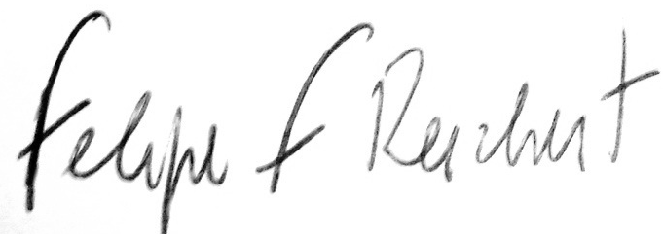
Felipe Fossati Reichert
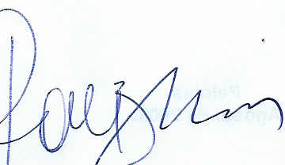
Airton José Rombaldi

